考生毕业论文操作手册

- 考生登录
第一步：登录论文服务平台，有如下2种方式：
1、访问武汉大学继续教育学院官网（地址为：http://cce.whu.edu.cn/xljy/gdjyzxks/tzgg.htm），在「学历教育」板块页面下，选择高等教育自学考试，点击【网络注册学习平台】，选择主考院校武汉大学，点击进入

2、直接访问论文平台地址：https://whu.edu-xl.com
以上两种方式访问后页面显示如下：
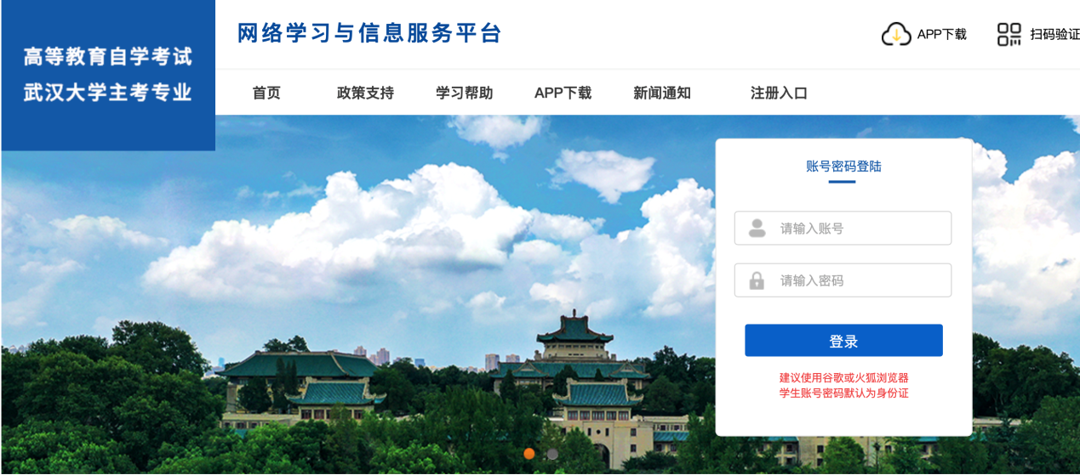
第二步：考生使用自己的账号密码登录平台（账号与密码，默认为考生自己的身份证号码）。如遇到账号无法登录拨打：027-81970878

- 我的论文（平台在主考学校公布的时间内，功能才能使用）
- 论文要求
请考生每次提交一定按照考生须知（附件2）规定时间内完成，若错过时间论文平台将自动关闭！！
进入论文要求页面，点击论文要求下载论文要求附件。请考生仔细阅读论文要求，按照论文要求进行论文写作。
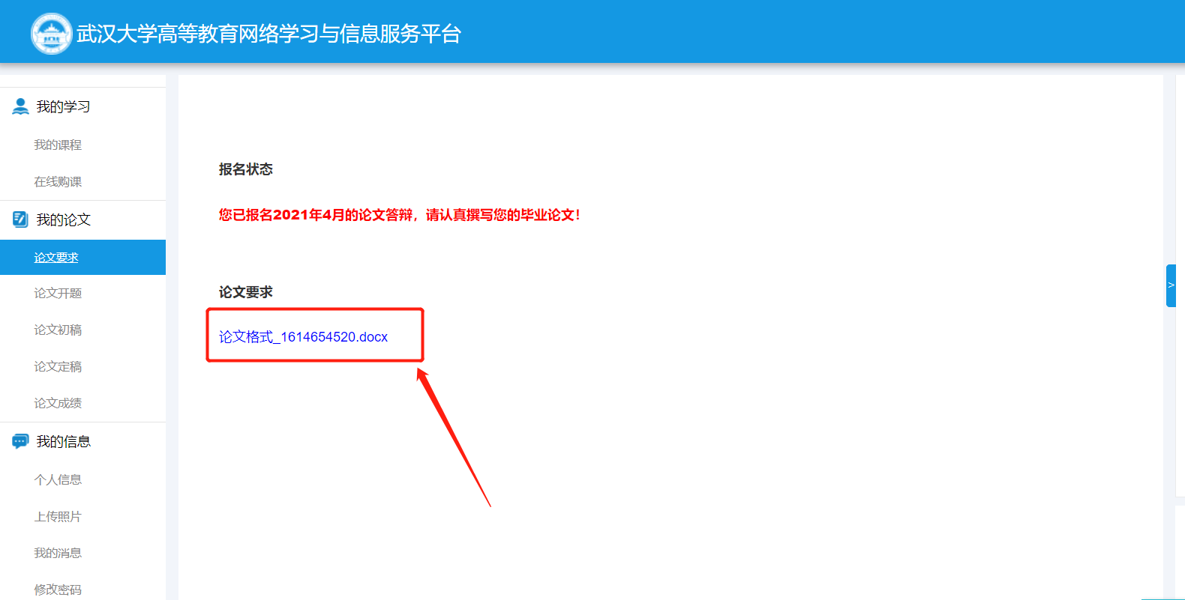
- 论文互动
主要提供考生与论文指导老师之间进行信息沟通，方便交流。考生可在留言区将需要发送给老师的内容信息填写好，然后点击「发送」按钮，即可给老师发送留言信息。
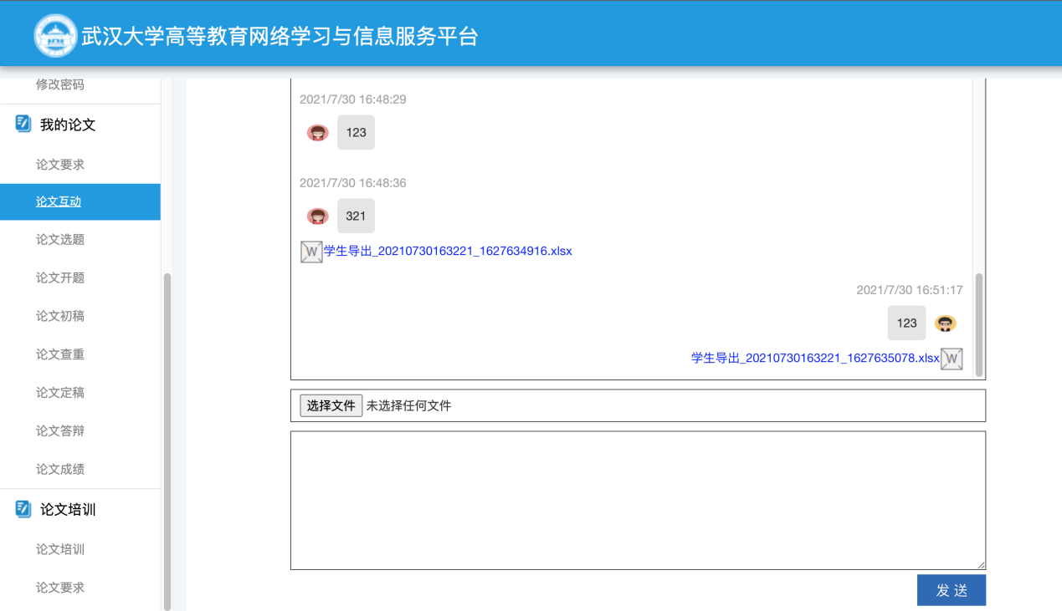
- 论文选题
3.1考生根据要求在平台指定区域填写好论文题目、选题意义和自我介绍，仔细审核无误后，点击“论文选题提交”，会弹出人脸识别界面，考生须按照要求进行人脸识别（浏览器请求使用摄像头时点击允许），每一次的人脸识别通过后，平台会将考生提交的论文选题内容提交至指导老师。
3.2考生提交的选题内容，老师批阅后可驳回，要求考生进行修改。每驳回一次，考生须重新按照指导老师的批阅意见修改后再次提交，直到老师认可后通过。
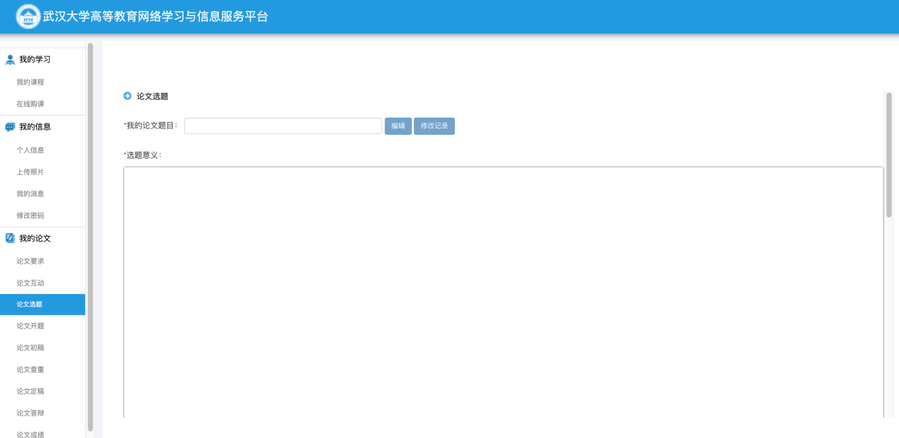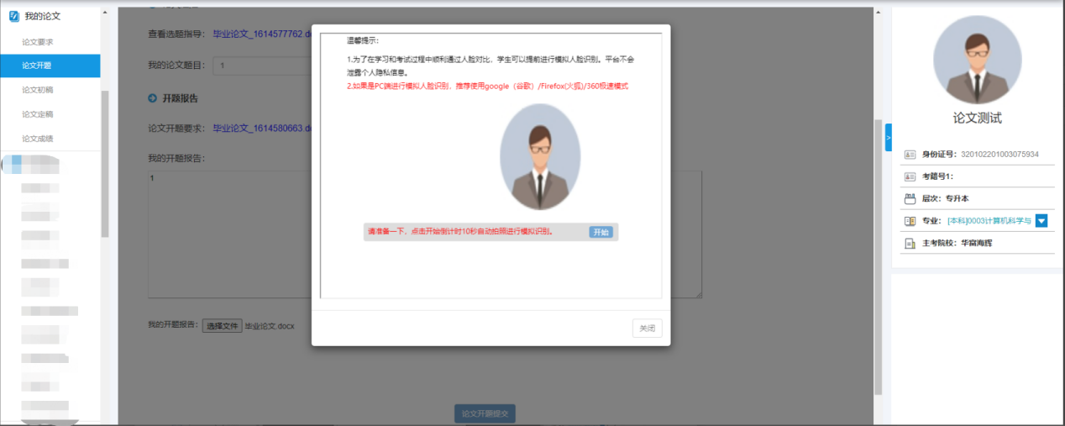
- 开题
4.1论文选题通过后，考生进入论文开题提交页面，考生根据要求在平台指定区域填写好开题报告，仔细审核无误后，点击“论文开题提交”，会弹出人脸识别界面，考生须按照要求进行人脸识别（浏览器请求使用摄像头时点击允许），每一次的人脸识别通过后，平台会将考生提交的论文开题内容提交至指导老师。
4.2考生提交的开题内容，老师批阅后可驳回，要求考生进行修改。每驳回一次，考生须重新按照指导老师的批阅意见修改后再次提交，直到老师认可后通过。
- 论文初稿
5.1论文开题通过后，考生进入论文初稿文本提交页面，点击“选择文件”选择需要上传的论文初稿，然后点击“上传”。
5.2每一次点击“论文初稿提交”会弹出人脸识别界面，按照要求进行人脸识别（浏览器请求使用摄像头时点击允许），人脸识别通过后会成功提交论文初稿。
5.3考生提交的论文初稿，指导老师批阅后可驳回，要求考生进行修改。每驳回一次，考生须重新按照指导老师的批阅意见修改后再次提交，直到老师认可通过。
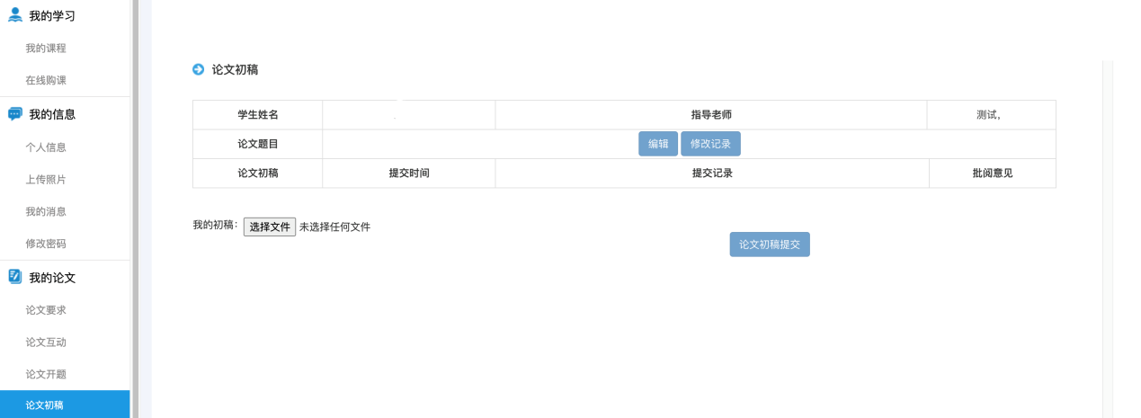
- 初稿查重
初稿经指导老师批阅认可后，考生即可进入初稿查重页面，考生可选择【万方数据】进行查重，查重结果平台会自动向指导老师反馈（无须上传查重相关附件），由指导老师审核论文初稿是否通过；
6.1论文初稿通过的考生即可进入「论文定稿」阶段。
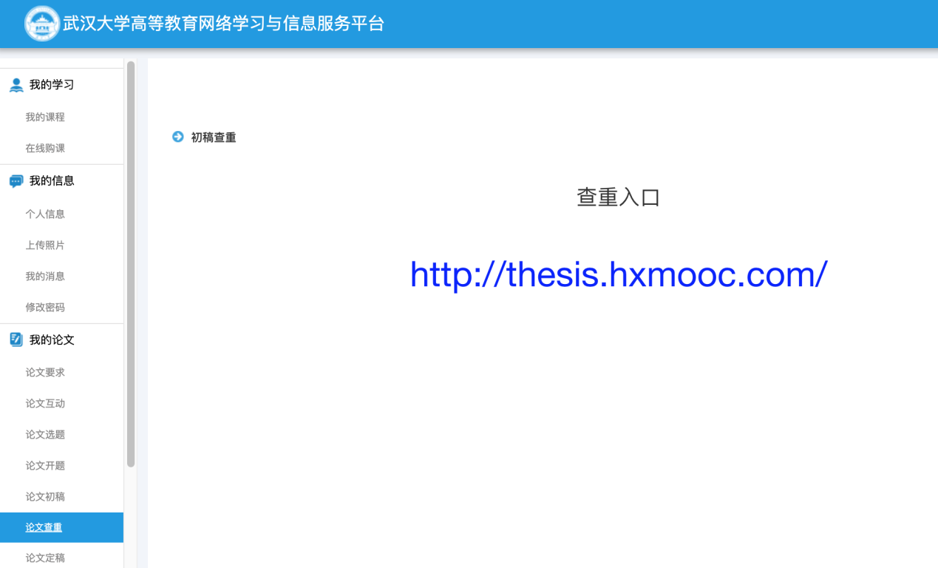 万方查重操作步骤：
第一步：直接点击平台内链接。
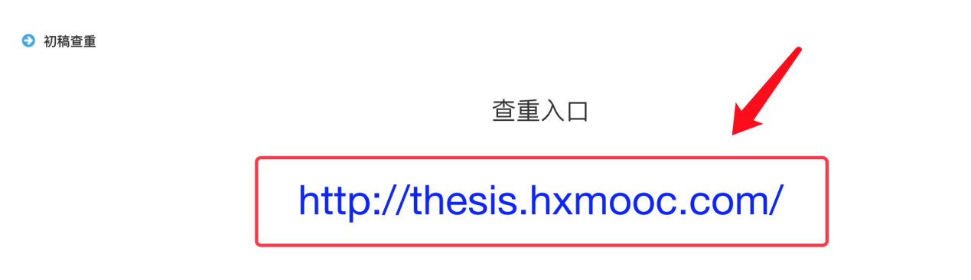
第二步：平台自动跳转万方数据查重系统，考生输入【题目】和上传需要查重的论文文件即可！！！
特别提示：作者栏为平台系统自带参数，格式为：准考证号_姓名，请勿修改，以免无效！！！
论文查重只允许通过平台此链接进入，避免作者栏目格式出现，导致定稿栏目无法查重报告记录。
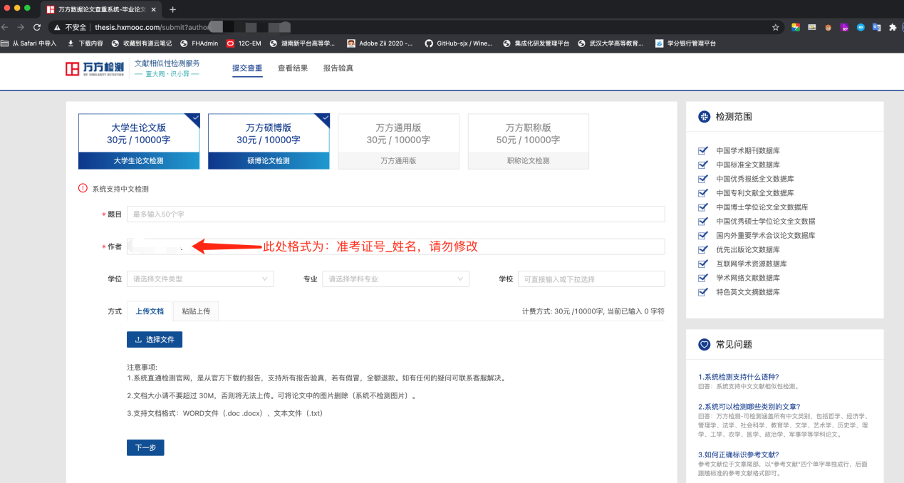
第三步：点击链接完成后，论文查重结果在论文定稿页面次日可查看。
- 论文定稿
7.1论文查重的考生，即可进入论文定稿页面，平台将会显示查重结果。
7.2考生点击【论文定稿提交】按钮会弹出人脸识别界面，按照要求进行人脸识别（浏览器请求使用摄像头时点击允许），人脸识别通过后会成功提交论文定稿，进入「论文答辩」阶段。
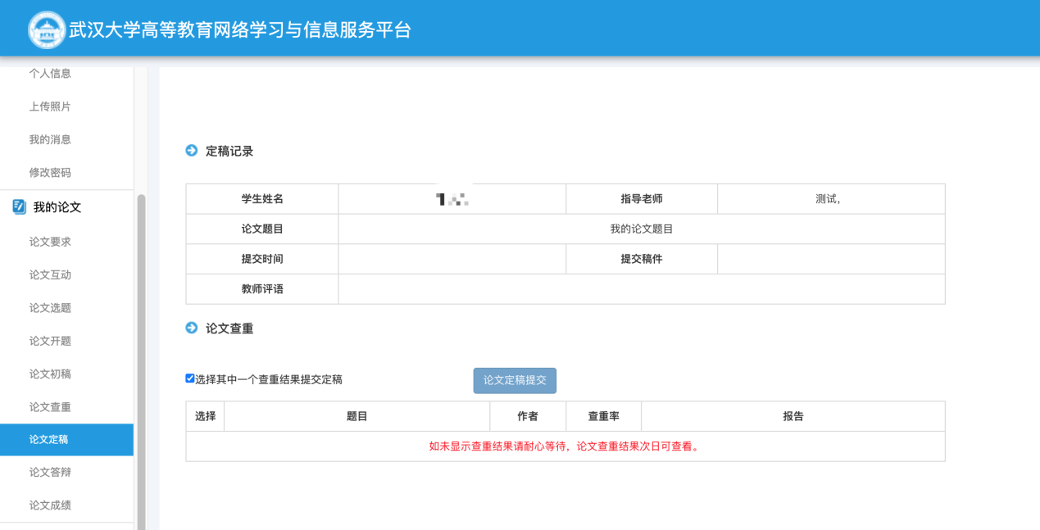
- 论文答辩
8.1进入论文答辩页面，首先需要填写「论文摘要」内容，论文摘要请考生依照“湖北省高等教育自学考试本科毕业论文评审意见表中的“论文摘要”的同等要求认真填写”，考生此处填写的“论文摘要”内容，将作为“湖北省高等教育自学考试本科毕业论文评审意见表”的重要内容。
8.2“论文摘要”填写好后，点击「保存」按钮，保存论文摘要内容。
特别提示：凡是通过此平台填写“论文摘要”的考生，答辩时无须自带纸质版“湖北省高等教育自学考试本科毕业论文评审意见表”。
8.3打印答辩通知单。论文答辩前，平台自检表中所列检测项全部通过后，方可点击「打印答辩通知单」按钮打印。考生须严格按照答辩通知单上载明的要求，在规定的时间、前往规定的地点进行论文答辩。
